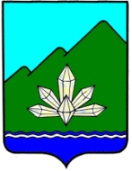
Повестка
заседания комитета по социальной политике
Думы Дальнегорского городского округа
10.02.2016г. нач.17-00
1. О рассмотрении информационного письма прокуратуры г. Дальнегорска о состоянии законности при организации питания несовершеннолетних в дошкольных образовательных учреждениях.
Докл.: Лесков А.А.
Приглашенные: представитель прокуратуры, представители администрации городского округа.
2. О рассмотрении обращения жителей по стоимости услуг в бане по адресу: г. Дальнегорск, ул. Приморская, 17-б.
Докл.: Лесков А.А.
Приглашенные: представитель прокуратуры, представители администрации городского округа, представители заявителей.
3. О реализации Положения «О Почётном звании «Почётный житель Дальнегорского городского округа», утвержденного решением Думы Дальнегорского городского округа от 30.01.2015г. № 329.
Докл.: представитель администрации городского округа
Приглашенные: представитель прокуратуры

